ВІВТОРОК

Літературна вікторина між учнями 9-их класів на тему:
,,Як ми знаємо творчість Т.Шевченка”

,,Як ми знаємо творчість Т. Г. Шевченка.”

Літературна вікторина

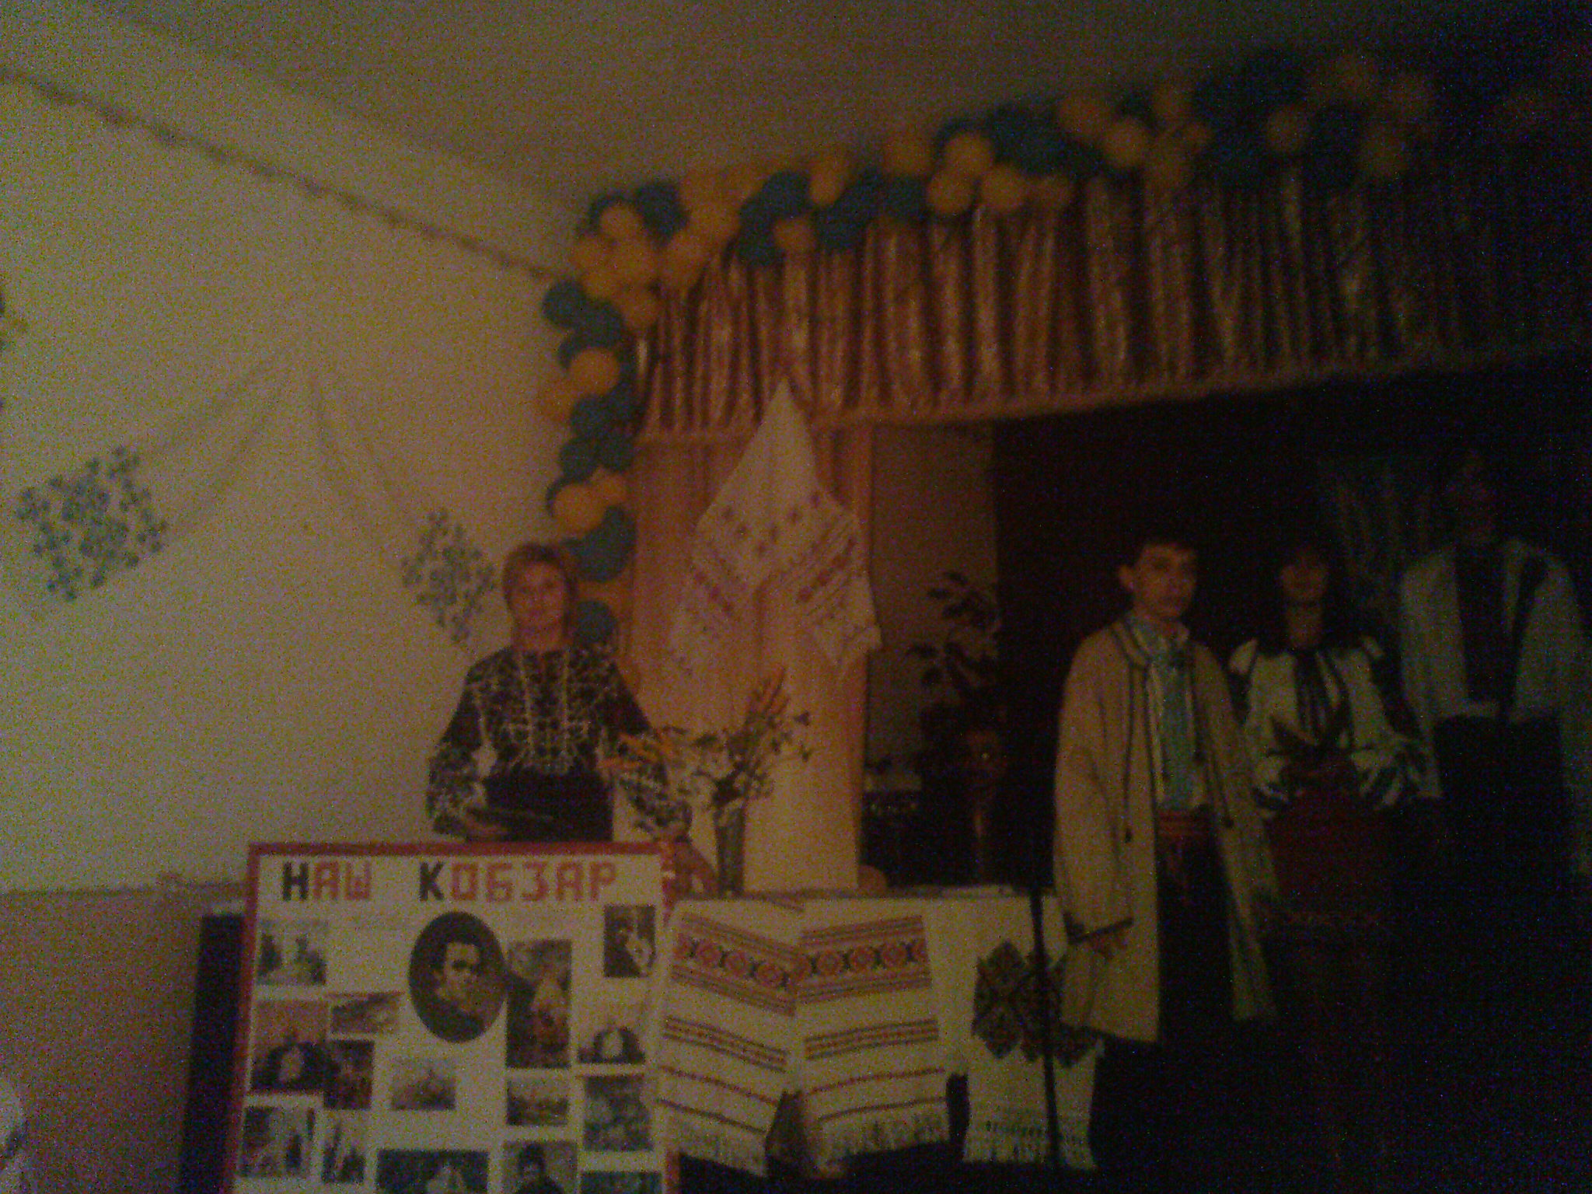
Мета заходу: показати Т. Г. Шевченка як поета, що глибоко розумів роль художнього слова в формуванні людини; поглибити знання учнів про його життя й творчість.
Ведучий. Добрий день, юні шанувальники творчості Кобзаря, дорогі глядачі, вболівальники, судді! Хто такий Тарас Шевченко, що він зробив для України, зараз розкажуть наші ерудити.
Ведучий представляє членів журі, встановлює чергу виступів команд.
Ведучий.Розпочинаємо перший конкурс. Кожна команда повинна за 10 хвилин розповісти про Тараса Шевченка, змалювати світову велич та значення його творчості. Правильна відповідь- 10 балів.
Виступи команд. Оцінка журі.
Ведучий. Азараз на екрані побачите картини Шевченка – художника. Треба назвати їх.
Демонструються по три картини для кожної команди. Відповіді оцінюються за двобальною системою. Найбільша кількість балів – шість. Оцінка журі.
Ведучий. Наш новий конкурс- вікторина «Швидко й влучно». Я читаю запитання, акожна команда впродовж однієї хвилини якнайшвидше й коротше дає відповідь. Кожна правильна відповідь оцінюється одним балом. Отже будьте уважні.
Запитання для першої команди:
- Розшифрувати назву вірша «ПС».
- Скільки років прожив Шевченко?
- Коли викупили поета з неволі?
- Коли вперше видано «Кобзар»?
- Яке звання одержав Шевченко після закінчення Академії мистецтв?
- Коли відбулася друга поїздка поета в Україну?
- Яким псевдонімом підписував свої прозові твори Шевченко?
- Кому присвячена поема «Катерина»?
- Хто автор музики до балету «Лілея»?
10. Хто вперше виконав роль Тараса Шевченка на екрані в 1926
Році?
11.Хто написав музику до «Заповіту»?
12.Поет дружив із негритянським актором – трагіком. Хто він?
13. Який твір Шевченка було вперше екранізовано?
14.Геніальний російський актор, товариш Кобзаря.
15. Автор історико – біографічної опери «Тарас Шевченко».
Члени журі оцінюють відповіді першої команди.
Ведучий. Відповідає на запитання друга команда:
- Як називається перший екрані зований фільм про Шевченка?
- Дівоче прізвище матері Шевченка?
- В якому закладі навчався Шевченко?
- Коли відбулася перша поїздка поета в Україну?
- Після Новопетровського укріплення Шевченко перебував у Ниж ньому Новгороді. Як це місто називалося до недавнього часу?
- Якої букви немає в поемі ,,Сон”?
- Хто такі неофіти?
- Кому присвячена поема ,,ГЗ”?
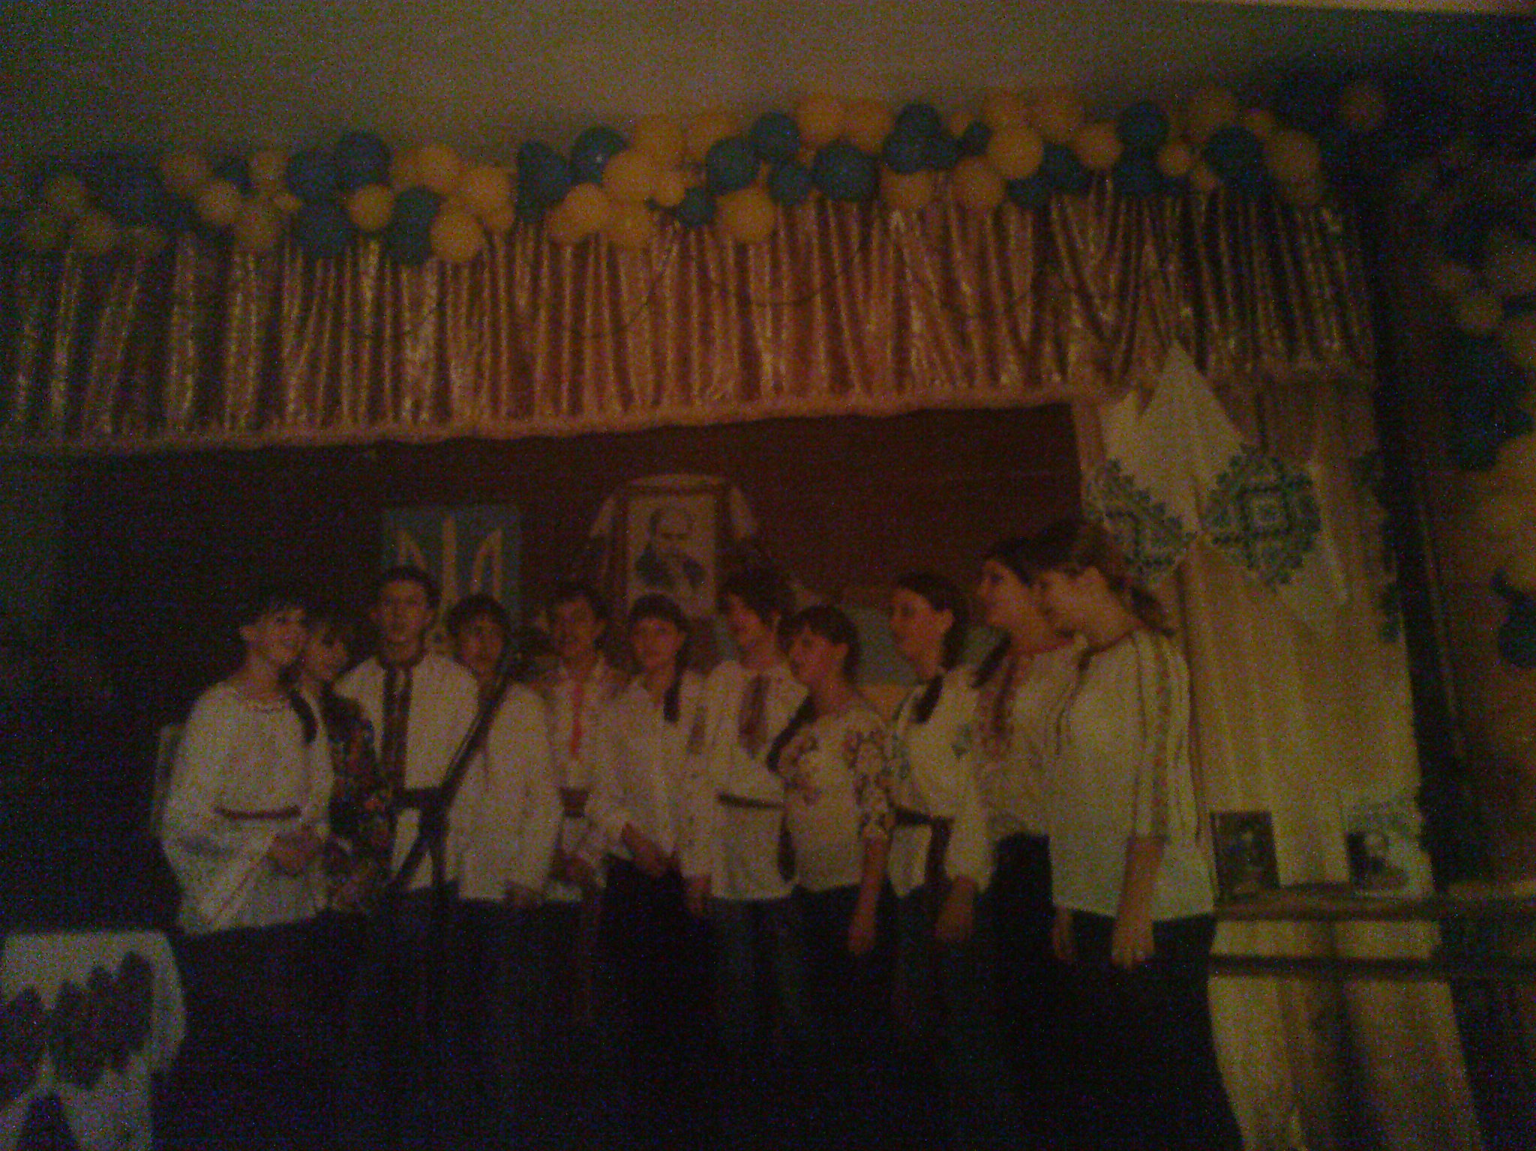
- У 1951 році на Київській кіностудії художніх фільмів було знято картину ,,Тарас Шевченко”.Хто зіграв головну роль?
- Коли помер Кобзар?
- Скільки часу перебував поет у Новопетровському укріпленні?
- Кому присвячено поему ,,Кавказ”?
- Чиї це слова: ,,Він був сином мужика і став володарем у царстві духа”?
- Коли відбувся перший арешт Шевченка?
- Колективна робота трьох харківських композиторів Ю.Мейтуса, В.Рибальченка, М.Тіца. Що це за твір?
Члени журі оцінюють відповіді другої команди.
Ведучий. Четвертий конкурс – краще виконання пісень на слова Кобзаря. Свій віночок із п’яти пісень представляє перша команда (10 балів).
Виступ команд. Оцінка журі.
Ведучий. А зараз прошу на сцену по одному читцеві від кожної команди. Ви повинні прочитати поезію Тараса Шевченка ( 5 балів ).
Виступи читців, оцінка журі.
Ведучий. Твори Кобзаря не тільки покладені на музику, зняті на екрані. Великий успіх вони мають і сьогодні на українській сцені. Наші команди зробили свої міні – постановки за творами поета (10 балів).
Виступ команд. Оцінка журі.
Ведучий.
Сонце вже доволі височенько,
Вітряки розіп’яті стоять.
Он малий Григорія Шевченка
За селом пасе чужих ягнят.
Енгельгард зібравсь умісто Вільно,
Козачок хапається спішить.
Їдь Тарасе, та спіши повільно –
В чужій хаті свічка догорить.
...В Петербурзі місяць ореальний,
Статуї біліють крізь туман.
Цар тут на отечеськім престолі,
А у тебе торба і талан.
Це вони орла пошлють карати,
І тебе до скелі прикують.
За вогонь, що ти приніс, крилатий,
Пазурі вжене імперська лють.
...У степах казахських вітер віє,
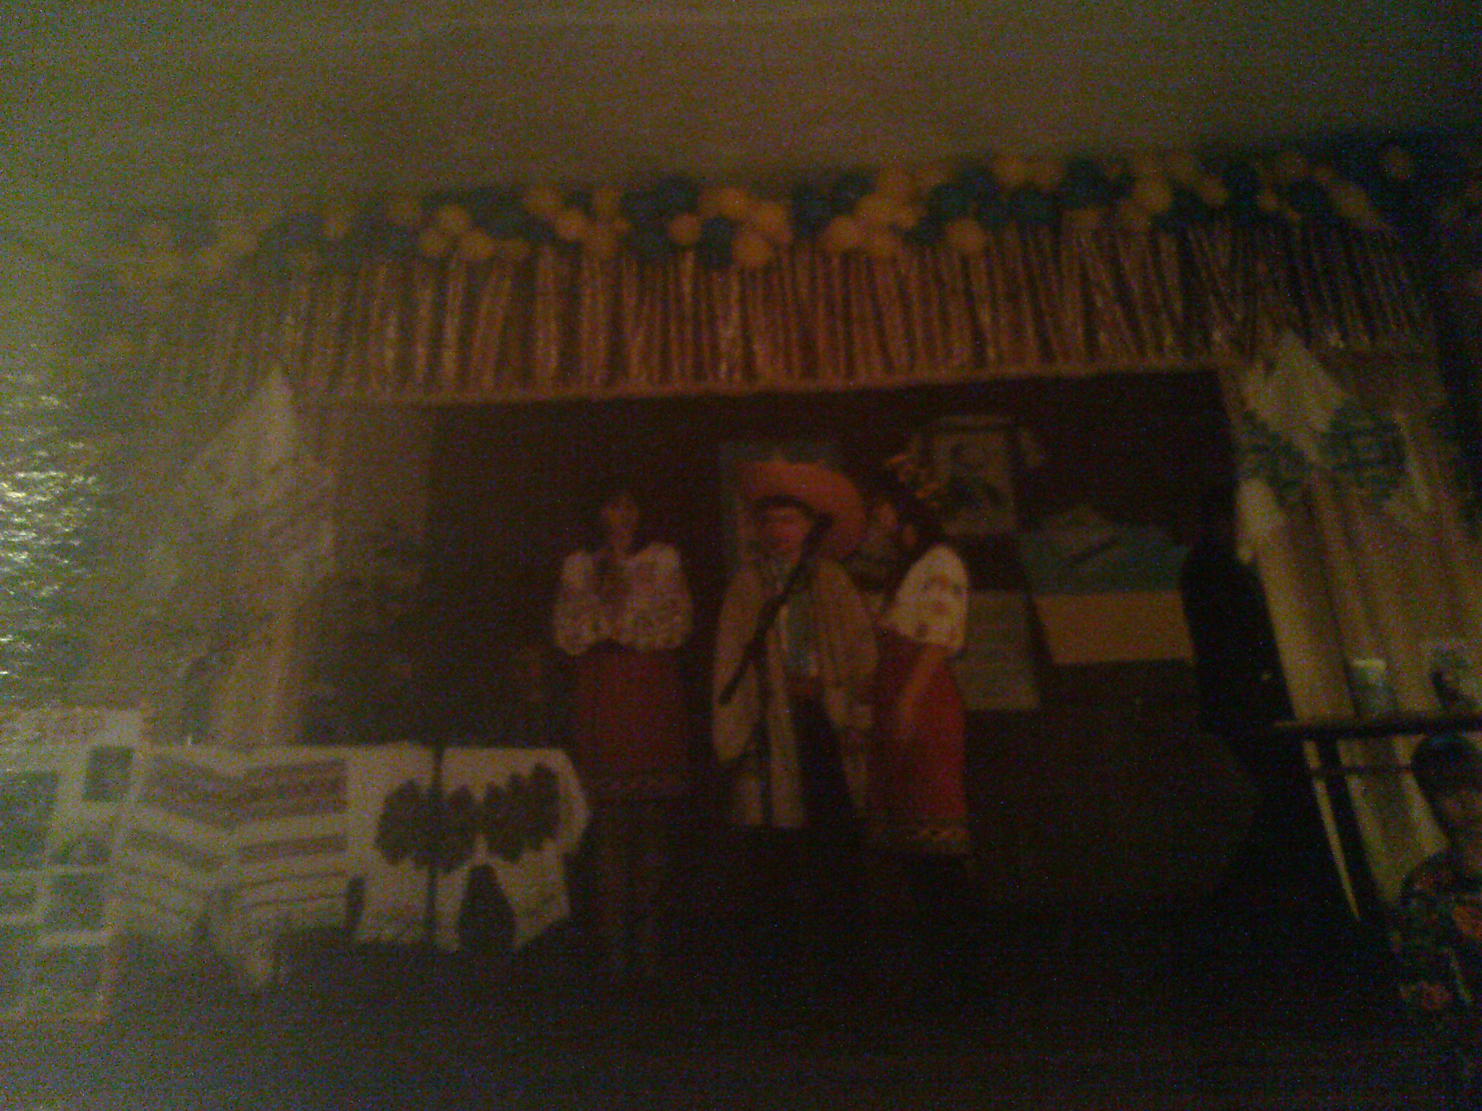
Тінь орла на висохлій траві.
Козаків скликає Гамалія, -
І встають і мертві, і живі.
Гонта йде дітей своїх зарізать,
Щоб нових не наплодить «орлят»...
Прикували? – Не силкуйтесь, пізно!
То раніше він пас чужих ягнят.
А тепер вогнем взялося слово,
І пече, і плаче, і горить,
І спішить до рідного порога,
Щоб сокиру правдою сталить!
Сьогоднішній наш конкурс – це справжнє свято Кобзаря, його вічної, нев’янучої творчості, полум’яного слова. Коли нам важко, коли смуток гризе душу, припадімо спраглими вустами до його цілющого джерела, щоб знову відчути силу, жити для рідного народу.
Весь зал виконує «Заповіт».
Голова журі підсумовує конкурс і нагороджує переможців.
Відповіді на запитання вікторини «Швидко й влучно»
1 команда
1. Петру Скоропадському.
2. 47.
3. 22 квітня 1838 р.
4. 1840 р.
5. «Вільний художник».
6. Серпень 1845 р.
7. Дармограй.
8. Василю Жуковському.
9. К. Данькевич.
10. Амвросій Бучма.
11. М. Вербицький.
12. Айра Олдрідж.
13. «Катерина».
14. М. Щепкін.
15. Г. Майборода.
2 команда
1. «Тарас Шевченко».
2. Бойко.
3. Академія мистецтв.
4. Травень 1843 р.
5. Горький.
6. Ф.
7. Перші християни.
8. Ганні Закревській.
9. Сергій Бондарчук.
10. 10 березня 1861 р.
12. Якову де Бальмену.
13. І. Франка.
14. 15 квітня 1847 р.
15. Опера «Гайдамаки».

